Выкопировка земельного участка дворовой территории дома №53 в с.п.Сентябрьский
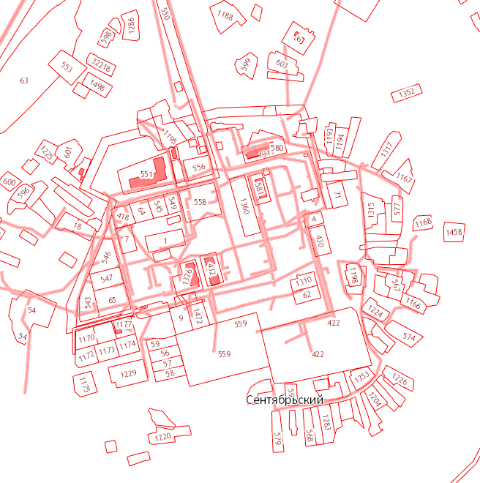

- Границы дворовой территории дома №53, подлежащей благоустройству в рамках программы «Формирование комфортной городской среды» в сельском поселении Сентябрьский на 2018-2022 годы.

Глава сельского поселения Сентябрьский А.В.Светлаков

